Un enclos à lapins Fiche reproductible 1
(Fiche d’évaluation)
Nom : _____________________________

Estimer, mesurer et comparer  des aires | Pas encore | Parfois | Souvent
Utiliser différentes méthodes pour
estimer l’aire avec des unités de mesure
non standard
Utiliser différentes méthodes pour
mesurer l’aire avec des unités de mesure non standard
Utiliser différentes méthodes pour comparer et ordonner des aires avec des unités
de mesure non standard
Choisir et utiliser des unités de mesure
non standard appropriées pour estimer, mesurer et comparer des aires
Estimer, mesurer et comparer
des périmètres
Utiliser différentes méthodes pour
estimer le périmètre avec des unités
de mesure standard
Utiliser différentes méthodes pour
mesurer le périmètre avec des unités
de mesure standard
Utiliser différentes méthodes pour comparer et ordonner des périmètres avec des unités de mesure standard
Choisir et utiliser des unités de mesure standard appropriées pour estimer, mesurer et comparer des périmètres
Points forts :

Points à améliorer :

Activités à faire à la maison et lettre
aux parents / tuteurs Fiche reproductible 2–1

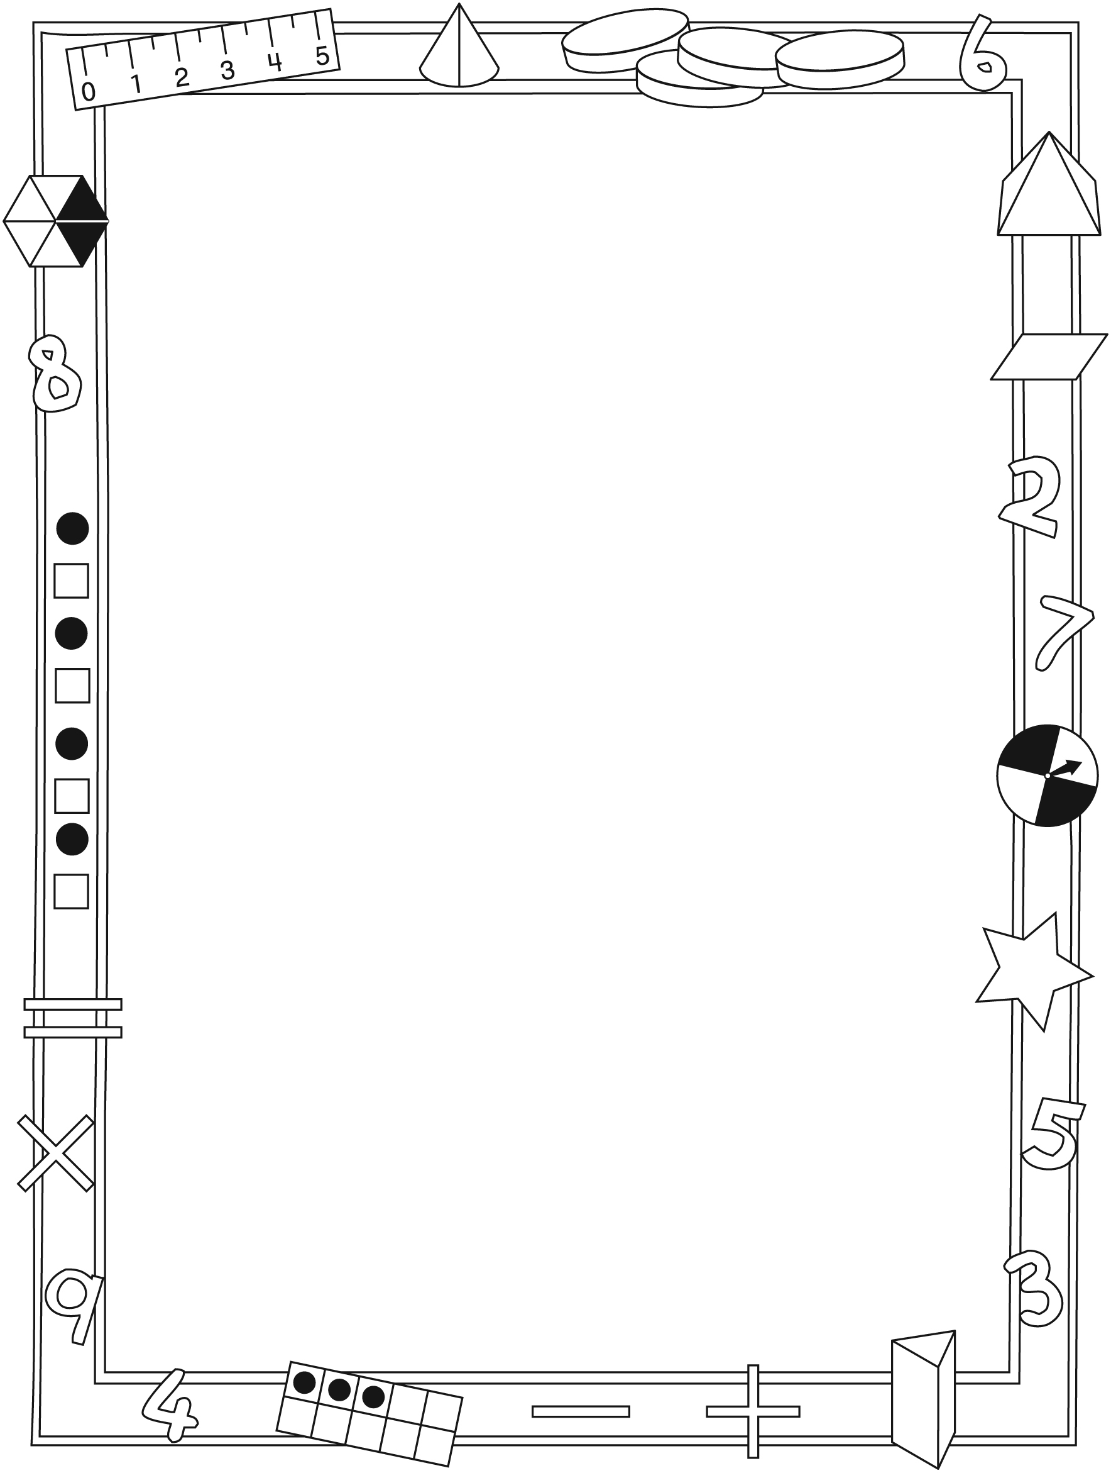
Note à l’enseignant(e)
Vous pouvez envoyer une lettre aux familles pour leur présenter le livret Un enclos à lapins et leur proposer quelques activités à faire à la maison avec leur enfant.

Composez votre lettre à l'aide de ce modèle et choisissez une
ou deux activités proposées sur la Fiche 2-1 (l’activité en ligne) ou
sur la Fiche 2-2. Il suffit de supprimer ces directives et de faire
un copier-coller des activités choisies. Vous pouvez adapter ces activités en fonction de votre situation.

Vous aimeriez peut-être diriger les familles à notre site web www.pearsoncanada.ca/mlb/3M8-FR pour essayer de faire une activité interactive. Au besoin, il existe des notes pour les parents / enseignants pour l’activité, qui sont disponibles en anglais.

Activity Page 1
Math Focus: Estimate, measure, and compare area
- Invite children to count the number of small squares in the figure
at the top of the page to determine the total area.
- Model how to use the math tool by clicking on the side of
a figure and then clicking Show Measurements. Click Reset All
to return the math tool to its original state.
- Prompt children to go to the next page.

Activity Page 2
- Model how to use the math tool by dragging an elastic band to
a peg on the geoboard, then dragging the elastic around other pegs
to make a figure. If children have difficulty getting an elastic to go around a peg, show them that the elastic should be dragged slightly past the peg.
- Tell children that measurements will only appear when they click
Show Measurements if the figure is a rectangle or a square.
Activités à faire à la maison et lettre
aux parents / tuteurs Fiche reproductible 2–2

Chers parents / tuteurs,

Dans notre étude du livret Un enclos à lapins, nous proposons aux élèves des conversations, des recherches et des activités qui les aident à comprendre ce concept mathématique fondamental : « On peut utiliser des unités pour mesurer et comparer des attributs ».
Nous avons mis l’accent sur l’estimation, la mesure et la comparaison des périmètres et
des aires. Voici quelques activités que vous pouvez effectuer à la maison avec votre enfant.
 – – – – – – – – – – – – – – – – – – – – – – – – – – – – – – – – – – – – – – – – – –
Lire l’histoire : En lisant cette histoire, amusez-vous à prédire le périmètre et l’aire des différents enclos à lapins. Essayez d’estimer quel enclos aura la plus grande aire et lequel aura la plus petite aire.
 – – – – – – – – – – – – – – – – – – – – – – – – – – – – – – – – – – – – – – – – – –
Des enclos à lapins : Demandez à votre enfant s’il / elle pense que les enclos à lapins dans
la Grille de mathématiques (la couverture arrière intérieure du livret) ont des périmètres égaux ou différents. Appliquez-vous ensuite à mesurer ensemble les périmètres de chaque enclos
(en additionnant les longueurs de chaque côté) en centimètres. Refaites la même chose pour
les aires des enclos : couvrez chaque enclos avec des carrés (utilisez de petits carrés de papier
ou appliquez sur les formes une grille quadrillée transparente) et comptez les carrés pour déterminer l’aire.
 – – – – – – – – – – – – – – – – – – – – – – – – – – – – – – – – – – – – – – – – – –
Les côtés manquants : Dessinez une forme qui a des côtés droits et un côté manquant
(un rectangle qui n’aurait que 3 côtés, par exemple). Mesurez le périmètre de la forme
en centimètres, communiquez le résultat à votre enfant et demandez-lui la longueur du côté manquant. Complétez la forme et invitez votre enfant à la mesurer pour vérifier votre réponse. Recommencez le même jeu en inversant les rôles : votre enfant dessine une forme avec
un côté manquant, mesure son périmètre et vous le communique. C’est alors votre tour de dire
la longueur du côté manquant.
 – – – – – – – – – – – – – – – – – – – – – – – – – – – – – – – – – – – – – – – – – –
Mon enclos à lapins : Amusez-vous à construire un enclos à lapins avec des blocs de jeu
de construction. Demandez à votre enfant de vous montrer comment on peut utiliser les blocs pour déterminer le périmètre et l’aire de l’enclos.
 – – – – – – – – – – – – – – – – – – – – – – – – – – – – – – – – – – – – – – – – – –
Sincèrement,
___________________________

Connecting Home and School Fiche reproductible 2–3

Dear Family:

We have been working on The Bunny Challenge, which engages children in conversations, investigations, and activities that help to develop their understanding of the big math idea
that “Units can be used to measure and compare attributes.” Particular focus is placed on estimating, comparing, and measuring area and perimeter of objects. Try this activity at home with your child.
 – – – – – – – – – – – – – – – – – – – – – – – – – – – – – – – – – – – – – – – – – –
Reading the Story: As you read the story, enjoy predicting the perimeter and area of the various bunny home designs. Try to estimate which home will have the greatest area and
the least area space.
 – – – – – – – – – – – – – – – – – – – – – – – – – – – – – – – – – – – – – – – – – –
Bunny Homes: Invite your child to predict whether the bunny homes on the Math Mat
(inside back cover of the book) have the same or different perimeters. Then, work together
to measure the perimeters of all the homes (the lengths of all the sides added together)
in centimetres to check. Repeat, but for the areas of the homes. Fill the bunny homes with squares (e.g., with square sticky notes or by covering them with grid paper), and then
count them to find the area.
 – – – – – – – – – – – – – – – – – – – – – – – – – – – – – – – – – – – – – – – – – –
Missing Sides: Draw a shape with straight sides and 1 side missing (e.g., draw only 3 sides of
a rectangle). Measure the perimeter of the completed shape in centimetres. Tell your child
the perimeter and ask her/him to tell you the length of the missing side. Complete the shape
and encourage your child to measure to check his/her answer. For the next round, have
your child draw a shape with a missing side, and then measure and tell you the perimeter
of the completed shape.
 – – – – – – – – – – – – – – – – – – – – – – – – – – – – – – – – – – – – – – – – – –
My Bunny Home: Use square building blocks to build a bunny home with your child.
Ask your child to show you how to use the blocks to find the perimeter and area of the home.
 – – – – – – – – – – – – – – – – – – – – – – – – – – – – – – – – – – – – – – – – – –
Sincerely,

___________________________

Grille de mathématiques Fiche reproductible 3
Un enclos à lapins

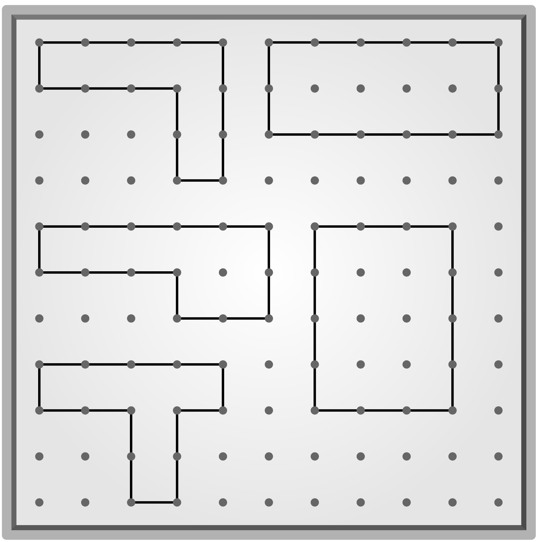

Grille quadrillée Fiche reproductible 4–1

1 centimètre
Nom : _____________________________

Grille quadrillée Fiche reproductible 4–2

2 centimètres
Nom : _____________________________

Grille pointillée Fiche reproductible 5–1

1 centimètre
Nom : _____________________________


Grille pointillée Fiche reproductible 5–2

2 centimètres
Nom : _____________________________


Le défi du géoplan Fiche reproductible 6
Nom : _____________________________

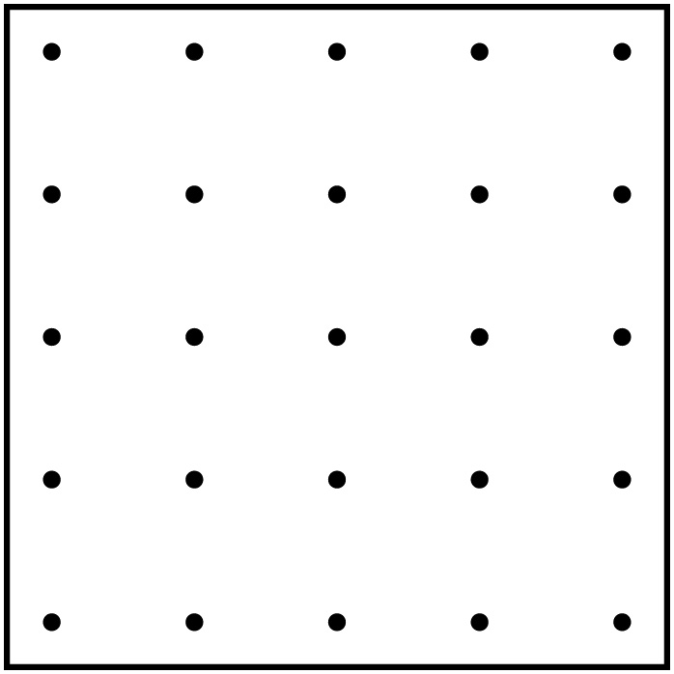 | Le périmètre mesure :  Cette forme a (encercle un des trois) :  le plus grand périmètre  le périmètre moyen  le plus petit périmètre
Le périmètre mesure :

Cette forme a (encercle un des trois) :

le plus grand périmètre

le périmètre moyen

le plus petit périmètre
Le périmètre mesure :

Cette forme a (encercle un des trois) :

le plus grand périmètre

le périmètre moyen

le plus petit périmètre

Rectangles Fiche reproductible 7

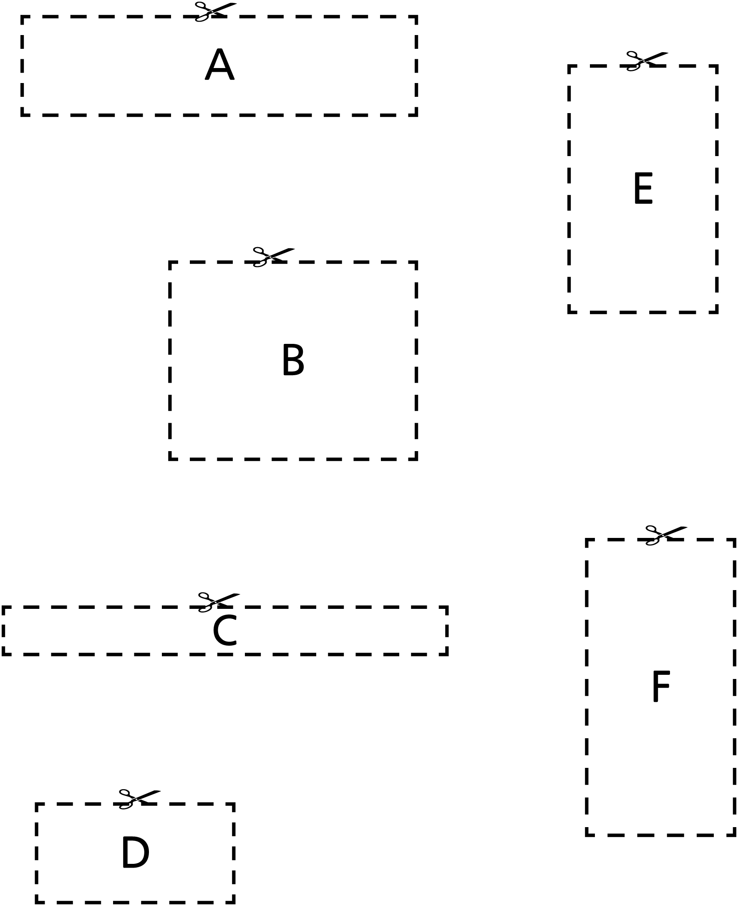

Jeu de dés et de cartes Fiche reproductible 8
Le plus grand périmètre | Le plus grand périmètre | Le plus grand périmètre
Le plus petit périmètre | Le plus petit périmètre | Le plus petit périmètre
La plus grande aire | La plus grande aire | La plus grande aire
La plus petite aire | La plus petite aire | La plus petite aire

Tableau de pointage Fiche reproductible 9
du jeu de dés et de cartes
Nom : _____________________________

Ronde | Carte (encercler) |  | Mesures du joueur 1 | Mesures du joueur 2
1 | plus petit périmètre | plus petite aire
1 | plus grand périmètre | plus grande aire
2 | plus petit périmètre | plus petite aire
2 | plus grand périmètre | plus grande aire
3 | plus petit périmètre | plus petite aire
3 | plus grand périmètre | plus grande aire
4 | plus petit périmètre | plus petite aire
4 | plus grand périmètre | plus grande aire
5 | plus petit périmètre | plus petite aire
5 | plus grand périmètre | plus grande aire

20 unités carrées Fiche reproductible 10
Nom : _____________________________

Forme | Aire | Périmètre

Modèle de mini-livret Fiche reproductible 11
La maison de mon animal de compagnie  par ________________________ | Mon animal de compagnie est un(e) ______________________
Périmètre de la maison | Aire de la maison

Problèmes d’aires Fiche reproductible 12–1
et de périmètres
 – – – – – – – – – – – – – – – – – – – – – – – – – – – – – – – – – – – – – – – – – –
Adam veut mettre un tapis dans sa chambre pour que les lapins soient confortables quand ils viendront lui rendre visite.
Le tapis est un rectangle et a un périmètre de 10 mètres.
Un côté du tapis mesure 2 mètres.
Quelles sont les longueurs des autres côtés ?

Réponds en faisant des dessins et en écrivant des mots et des nombres.

 – – – – – – – – – – – – – – – – – – – – – – – – – – – – – – – – – – – – – – – – – –
Katia veut poser un grillage autour de leur jardin pour empêcher les lapins de manger leurs légumes ! Le jardin mesure 5 mètres de large et 6 mètres de long.

Quelle longueur de grillage Katia devra-t-elle utiliser ?

Réponds en faisant des dessins et en écrivant des mots et des nombres.

 – – – – – – – – – – – – – – – – – – – – – – – – – – – – – – – – – – – – – – – – – –

Problèmes d’aires Fiche reproductible 12–2
et de périmètres
 – – – – – – – – – – – – – – – – – – – – – – – – – – – – – – – – – – – – – – – – – –
La classe d’Adam mesure 7 mètres de long et 6 mètres de large.
Celle de Katia mesure 8 mètres de long et 5 mètres de large.

Quel est le périmètre de chaque classe ?

Quelle classe a la plus grande aire ?

 – – – – – – – – – – – – – – – – – – – – – – – – – – – – – – – – – – – – – – – – – –
Oncle Paul veut construire un enclos pour des lapins qu’il apporte chez lui. Il a un grillage qui mesure 30 mètres.

Dessine le plus grand nombre possible de rectangles qui ont un périmètre de 30 mètres. Indique la longueur de tous les côtés.

Oncle Paul veut que son enclos ait la plus grande aire possible.
Quel rectangle lui conseillerais-tu de choisir ?

 – – – – – – – – – – – – – – – – – – – – – – – – – – – – – – – – – – – – – – – – – –

